流感疫苗說明會
日期：105年10月11日 時間：12:00~13:00
地點：B101教室 人數：53人
服務成員：詹怡蘭護理師、保健服務隊 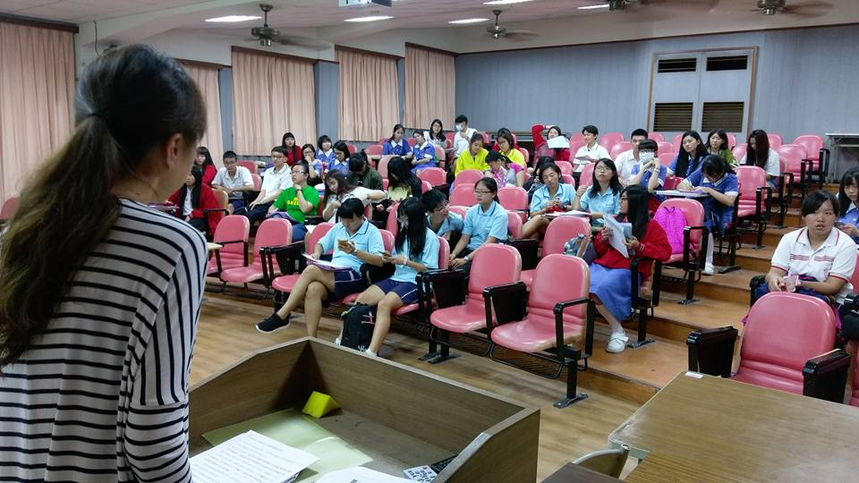 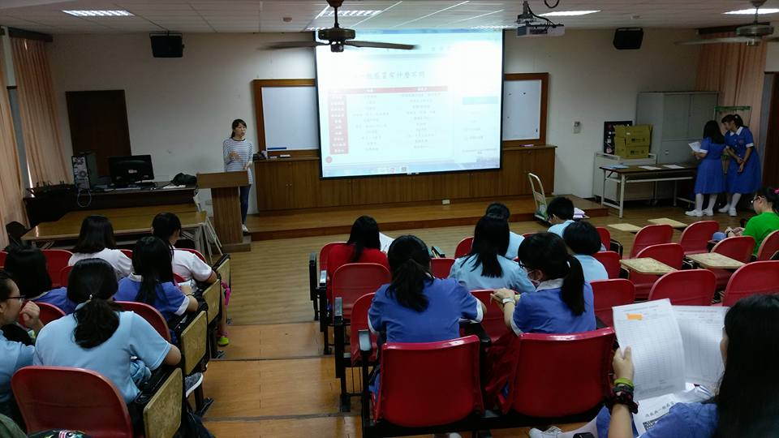
詹怡蘭護理師佈達流感疫苗注射注意事項 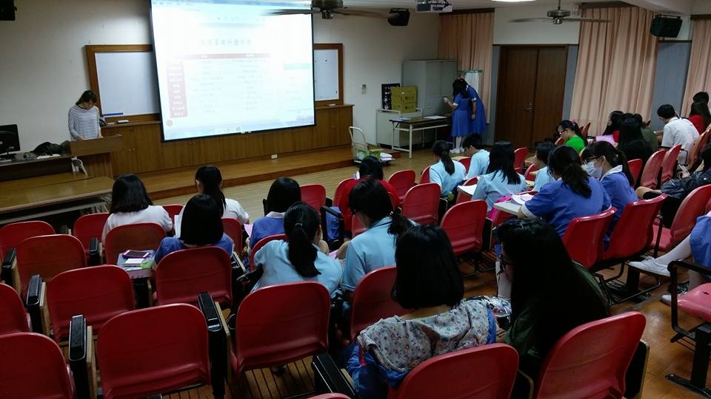 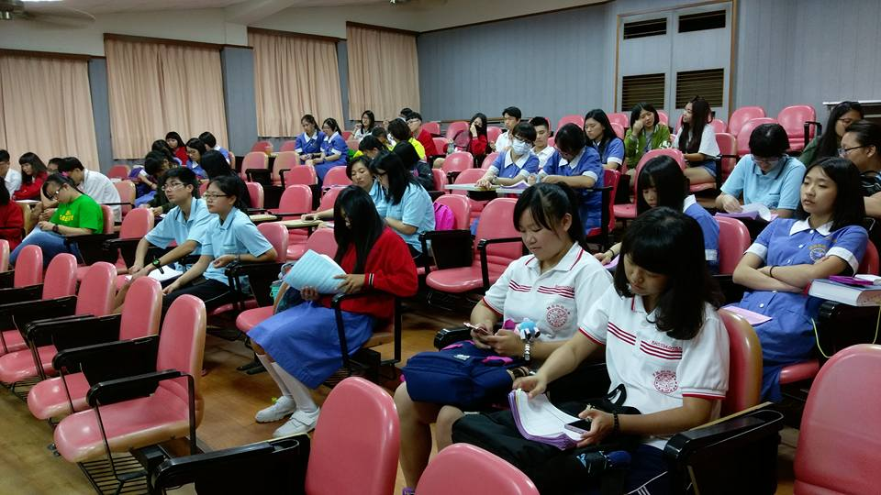

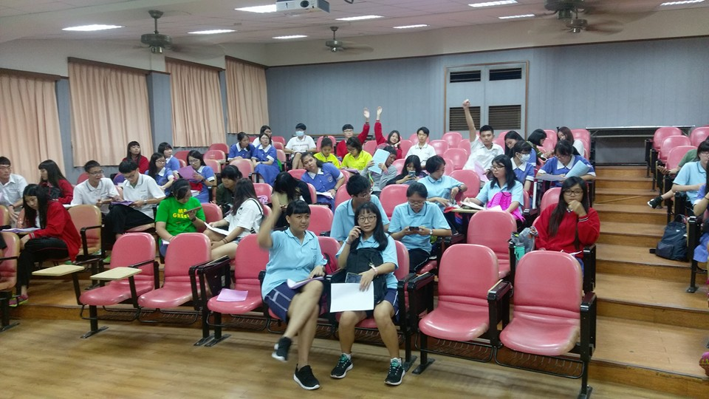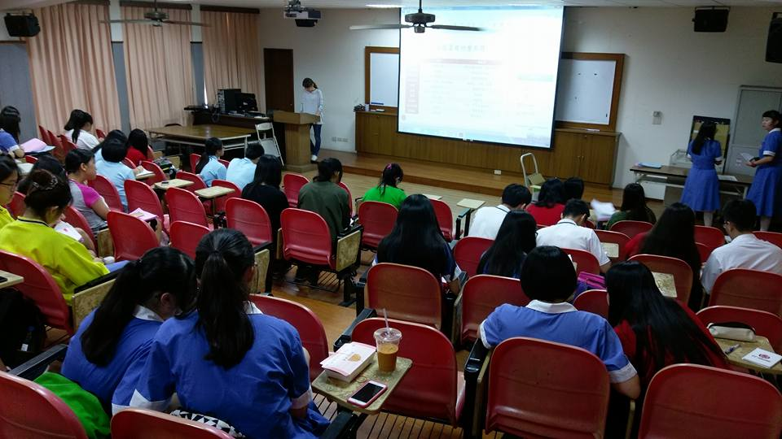
學生踴躍提問

